Opgaver til brydningsloven.
Opgave 1
I denne øvelse ser vi på brydning og refleksion af en lysstråle i en glasoverflade. Brydningsindeks for glas afhænger lidt af lysets bølgelængde. Brydningsindeks af de fleste glastyper er med god tilnærmelse givet ved $n_{glas} = 1,5$ for alle bølgelængder i synligt lys.
Sammenhængen mellem brydningsindeks og udbredelsesfart er
$$n=\frac{c}{v},$$
hvor $c$ er lysets udbredelseshastighed i vakuum.
- Beregn lysets udbredelses fart i glasset.
- Beregn grænsevinklen for brydning fra glas til luft.
- Se på brydning fra glas til luft. Beregn brydningsvinklen for indfaldsvinklen i = 36,4°.
- Se på brydning fra luft til glas. Beregn brydningsvinklen for indfaldsvinklen i = 36,4°.
- Kan der være totalrefleksion for lys, der falder ind mod en glasoverflade fra luft?

Opgave 2
En isterning ses nedenfor. Lys bliver sendt ind i isterningen fra luft og vi observere vinklerne på figuren nedenfor.
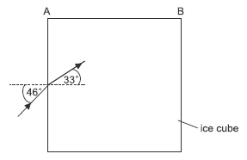
- Bestem lysets udbredelseshastighed I isklumben.
- Når lyset rammer siden AB i isklumben opstår der totalrefleksion, argumentér ved beregning for hvorfor dette sker.
- Skitsér resten af lysets udbredelse i isterningen.
- Beregn vinklen hvormed lyset forlader isterningen.

